D5193 Scheda creata il 7 febbraio 2024
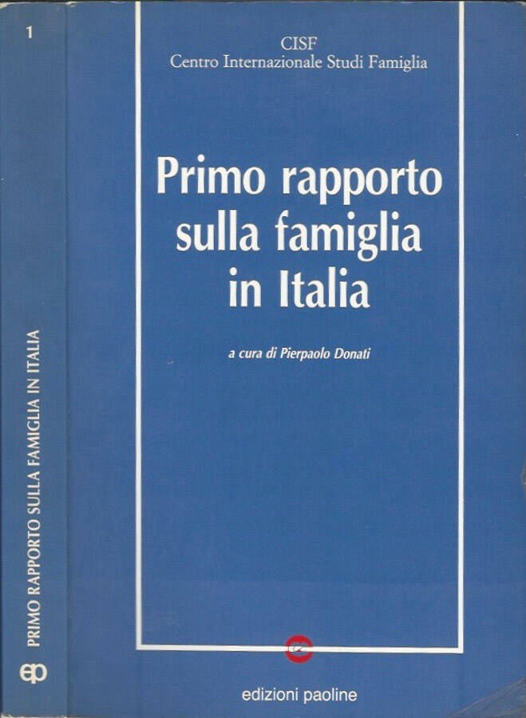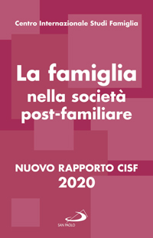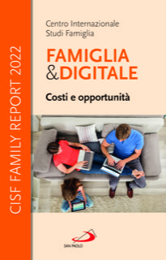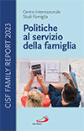
Descrizione storico-bibliografica
*Rapporto sulla famiglia in Italia / a cura di Pierpaolo Donati ; CISF, Centro internazionale studi famiglia. – 1-3. - Cinisello Balsamo : Edizioni paoline, 1989-1993. – 3 volumi ; 21 cm. ((Biennale. - Dal n. 3 (1993) l'editore varia in: San Paolo. – ISSN 1591-934X. - CFI0313970
Fa parte di: La *famiglia nel mondo contemporaneo
Curatore: Donati, Pierpaolo
Soggetto: Famiglia - Italia – Periodici
Classe: D306.850945

*Rapporto CISF sulla famiglia in Italia / a cura di Pierpaolo Donati. – 4-10. - Cinisello Balsamo : San Paolo, 1995-2007. – 7 volumi ; 22 cm. ((Biennale. – A carattere monografico. - CFI0313980
Fa parte di: La *famiglia nel mondo contemporaneo
Soggetto: Famiglia - Italia – Periodici
Classe: D306.850945

*Rapporto famiglia ... / CISF ; a cura di Pierpaolo Donati. – 11 (2009)-2014. - Milano : Angeli, 2010-2014. – 3 volumi ; 23 cm. ((Biennale. - A carattere monografico. - Da 12 (2011) editore: Trento : Erickson. - CFI0751043
Variante del titolo: *Rapporto famiglia CISF
Comprende:
Il *costo dei figli : quale welfare per le famiglie? (2009)
La *relazione di coppia oggi : una sfida per la famiglia (2011)
Le *famiglie di fronte alle sfide dell'immigrazione (2014)
Soggetti: Famiglia - Periodici
Classe: D306.8505

*Nuovo rapporto CISF ... – 2017-2020. - Cinisello Balsamo (Mi) : San Paolo, 2017-2020. – 2 volumi ; 21 cm. ((Triennale. - In testa al frontespizio: A cura del Centro internazionale studi famiglia. - BVE0772730
Comprende:
Le *relazioni familiari nell’era delle reti digitali (2017)
La *famiglia nella società post-familiare (2020)
Soggetti: Famiglia - Periodici
Classe: D306.8505

*CISF family report .... - 2022-. - Cinisello Balsamo (Mi) : San Paolo, 2022-. - volumi ; 23 cm. - Annuale. - BVE0954323

Autori: CISF

Volumi disponibili in rete 2020

Informazioni storico-bibliografiche
4(1995): Il Rapporto analizza cosa sta succedendo nella famiglia italiana considerata come reticolo intergenerazionale, ovvero in quanto sistema relazionale che, connettendo le generazioni fra loro - nel conflitto e nella solidarietà, genera altre famiglie. La famiglia produce le generazioni e, a loro volta, le generazioni cambiano la famiglia. Oggigiorno molti percepiscono che si sono creati enormi squilibri fra le generazioni, e che la famiglia è diventata il crocevia di nuovi conflitti generazionali, spesso latenti e solo alcune volte conclamati nella cronaca dei giornali (genitori che distruggono i figli; figli che uccidono i genitori). Ma qualche volta si legge anche di genitori che trovano nuovi motivi di solidarietà verso i figli, e di figli che sentono nuove obbligazioni verso i genitori, in tutte le età della vita. Il fatto è che la famiglia è diventata l'ambito di problemi, scelte e decisioni che non si presentavano anche solo fino a qualche anno fa. Il Rapporto vuole aiutare a capire come e perché cambia la famiglia dal punto di vista dell'intreccio generazionale, cioè di come funziona (o non funziona) la rete delle relazioni generazionali, e di come i cambiamenti in queste reti modificano la famiglia e con essa, il futuro della nostra società. https://www.amazon.it/Quarto-rapporto-sulla-famiglia-Italia/dp/8821530558

